LSR REGISTER MANAGER

寄存器工具快速上手
  - LSR 2.3 客户使用说明
阅读目标 帮助首次使用者在约 15 分钟内完成：打开数据库 → 查看层级 → 编辑寄存器 → 检查 → 保存 → 生成文件。

适用软件 | RegisterManager 2.3 / LSR发布器.exe
适用对象 | 芯片数字设计、验证、软件及寄存器维护人员
文档日期 | 2026-09-06
苏州领慧立芯科技有限公司
客户交付文档 | 可编辑 Word 版本

目录
1 软件概览 4
1.1 核心功能 4
1.2 当前版本边界 5
2 启动与打开数据库 5
2.1 启动软件 5
2.2 打开已有寄存器库 5
2.3 新建数据库 6
3 认识主界面 6
3.1 四个工作区域 6
3.2 联动方式 7
3.3 标题和状态栏 7
4 编辑寄存器数据 7
4.1 直接编辑与长文本编辑 7
4.2 Add、Copy、Delete 8
4.3 右键菜单与快捷操作 8
4.4 行拖动与视觉顺序 8
4.5 BIT取值 8
5 刷新编址、检查、保存与生成 9
5.1 刷新寄存器 9
5.2 显式保存 9
5.3 默认值联动 10
6 搜索与快速定位 10
6.1 打开搜索 10
6.2 精确匹配与星号通配符 10
7 规则检查 11
7.1 检查入口 11
7.2 主要检查内容 11
7.3 查看和定位问题 11
8 创建、追加和合并寄存器库 12
8.1 合并到当前库（整库追加） 12
8.2 合并选中模块 12
9 文件生成 12
9.1 工具菜单输出组 13
9.2 生成FUSE MAP 13
10 快捷键、常见问题与交付检查 14
10.1 常用快捷键 14
10.2 常见问题 14
10.3 交付前自检清单 15
11 在线更新与版本恢复 15
11.1 下载正式新版 16
11.2 文件位置与恢复 16

1 软件概览
LSR Register Manager 是面向芯片寄存器定义维护的桌面工具。它以单个 SQLite 数据库（.db）保存 Module、Register、BIT 及 BIT 取值，并提供结构化编辑、规则检查、搜索定位、库合并和多类设计文件生成能力。
一句话理解 把分散的寄存器信息集中到一个可检查、可撤销、可显式保存、可生成交付物的数据库中。

1.1 核心功能
- 四层寄存器数据维护：Module → Register → BIT → BIT取值。
- Excel式编辑体验：插入、复制、剪切、粘贴、删除、行拖动及批量重新编址。
- 显式保存和撤销/重做：编辑先进入临时工作副本，Ctrl+S 后才写回目标数据库。
- 搜索与规则检查：支持精确/通配符搜索、错误定位、模块筛选和后台复查。
- 库合并与文件生成：支持寄存器库追加、模块合并、文档、FUSE MAP、C/Test/Design/DV 等输出。
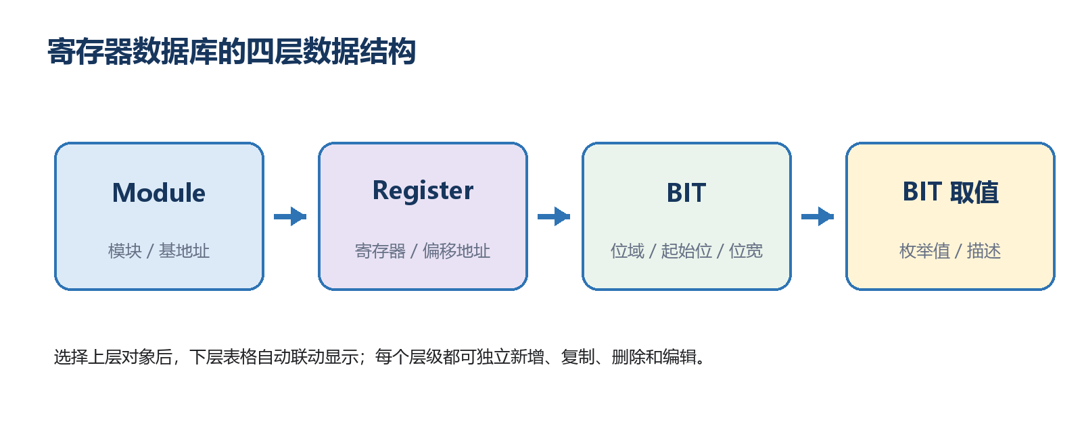
图 1 寄存器数据库四层结构

1.2 当前版本边界
当前客户版本为 LSR 2.3。Excel 导入/导出和 J-Link/UART 在线寄存器调试不属于本版本交付范围；“Gen Fuse Map”生成 .xlsx 文件属于已支持的文件生成功能。

2 启动与打开数据库

2.1 启动软件
1. 进入交付目录 解压后的软件目录（实际客户环境以交付路径为准）。
2. 双击 LSR发布器.exe，等待主窗口显示 RegisterManager 2.3。
3. 首次体验可使用交付方提供的示例 .db；正式项目请先备份原数据库。

2.2 打开已有寄存器库
1. 选择 文件 → 导入寄存器库。
2. 在文件对话框中选择目标 .db 文件。
3. 数据库打开后，主窗口按 Module、Register、BIT、BIT取值四层显示内容。
4. 观察状态栏：软件会自动执行只读格式检查和规则检查。
5. 如果SQLite完整性检查失败，软件会显示原始错误，并只提供“仍然打开”和“取消打开”。选择“取消打开”不会切换当前文档；只有确实需要抢救当前仍可读取的数据时，才选择“仍然打开”。
恢复模式会在标题、左下状态和规则报告中持续提示“损坏库恢复：待保存”，并列出各表扫描、保留及丢弃统计。确认当前可见数据后按Ctrl+S，软件会先在原文件同目录建立*.before_lsr_recovery.db精确备份，再按当前工作副本重建数据库；无法读取或已经丢失的数据不会被猜测补齐。
数据安全 打开、完整性检查、兼容性检查及规则检查不会改写原数据库。旧格式如需转换，只转换临时工作副本；只有用户显式保存后，目标文件才更新。

2.3 新建数据库
选择 文件 → 创建寄存器库，指定目标文件名，然后在 Module 区域点击 Add 建立第一个模块。新建内容先存在工作副本中，首次 Ctrl+S 后才写入所选目标文件。

3 认识主界面
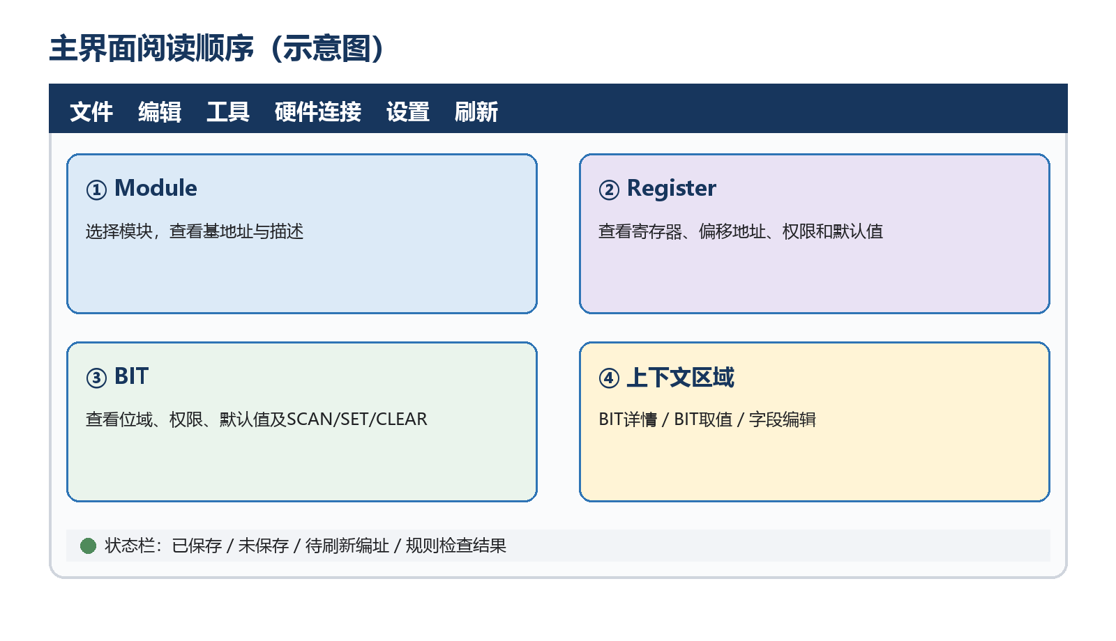
图 2 主界面布局与阅读顺序（示意）

3.1 四个工作区域
区域 | 主要内容
Module | 模块名、基地址、简要描述、详细描述。
Register | 寄存器名、偏移地址、位宽、权限、默认值、可见性、ATE及描述。
BIT | BIT名、起始位、位宽、权限、默认值、Key、可见性、SCAN、SET/CLEAR及描述。
上下文区域 | BIT详情/位域图、BIT取值表，以及Module/Register/BIT的长文本字段编辑。

3.2 联动方式
单击 Module 后，Register 区显示该模块的寄存器；单击 Register 后，BIT 区显示该寄存器的位域；单击 BIT 后，右下角显示其位域位置、合法范围和取值定义。选择描述字段时，可切换到“字段编辑”页签进行多行编辑。
右下寄存器位域图以连续、无间隙的色块表示各BIT字段：普通字段使用与深色主题兼容的中等明度柔和颜色，Reserved及未使用位域使用中性浅灰色；细分隔线、小圆角外框和克制的亮青色2像素描边用于区分边界和当前选中字段。字段名称、Reserved/未使用文字和位号标尺使用现代等宽字体（优先Cascadia Mono，未安装时自动回退），正文字号约为当前界面显示字号的90%，并随系统DPI和舒适度缩放同步变化。标尺只显示真实位号，并按4位分组边界对齐：4位寄存器显示3、0，8位显示7、3、0，16位显示15、11、7、3、0。色块宽度可能为便于阅读而压缩，但位号、位宽和数据库定义不会改变。当窗口或右下区域横向变宽时，位域图会主动使用新增横向空间，减少左右留白，并为字段名称、位域和标尺提供更多显示空间；缩略图高度仍保持紧凑，BIT取值表继续占用主要纵向空间。

3.3 标题和状态栏
- 窗口标题末尾出现 *：当前存在尚未保存的修改。
- 红色状态表示当前有未保存修改；若显示“待刷新编址”，仅提示地址尚未连续重排，不阻止直接保存。
- 绿色状态：已保存且规则检查通过；警告数量会同时显示。
- 大红点：已保存但存在规则错误，单击可打开规则检查报告。

4 编辑寄存器数据

4.1 直接编辑与长文本编辑
双击普通单元格即可编辑。Module/Register 的简要和详细描述、BIT详细描述建议在右下“字段编辑”页签中修改并应用。完成一次单元格编辑或应用长文本后，软件建立一条撤销记录。

4.2 Add、Copy、Delete
按钮 | 行为 | 提示
Add | 在当前选中行下方插入空对象；无选择时追加到末尾。 | 新对象使用临时地址，可手工填写后直接保存；需要连续重新编址时再执行刷新。
Copy | 深复制当前对象并放到当前行下方。 | Module/Register/BIT会连同其下级内容复制。
Delete | 删除当前选择；支持多选。 | 删除可撤销，但保存前仍建议检查。

4.3 右键菜单与快捷操作
在 Module、Register 或 BIT 表中右击，可执行“在上方插入、在下方插入、复制、剪切、粘贴并覆盖、删除”。复制/剪切/粘贴只允许同类型对象之间使用。粘贴保留目标位置值，潜在重名由规则检查报告。

4.4 行拖动与视觉顺序
从表格最左侧行号区域拖动行，可以单独调整 Module、Register 或 BIT 的视觉顺序。拖动只改变显示顺序，不强制改写地址或起始位；用户可以保留手工填写的位置并直接Ctrl+S保存。只有明确需要连续重新编址时，才执行 刷新 → 刷新寄存器。
注意 手工修改地址也不会自动移动当前行。软件允许暂时存在重复、空洞或乱序，最终由规则检查报告，并由用户决定是否刷新编址。

4.5 BIT取值
BIT取值保持数据库原文。0x3、b10、0b10、1x 等文本不会被自动改写或补前导；超出位宽的值以最低级 warning 提示。当前不支持8进制语义。

5 刷新编址、检查、保存与生成
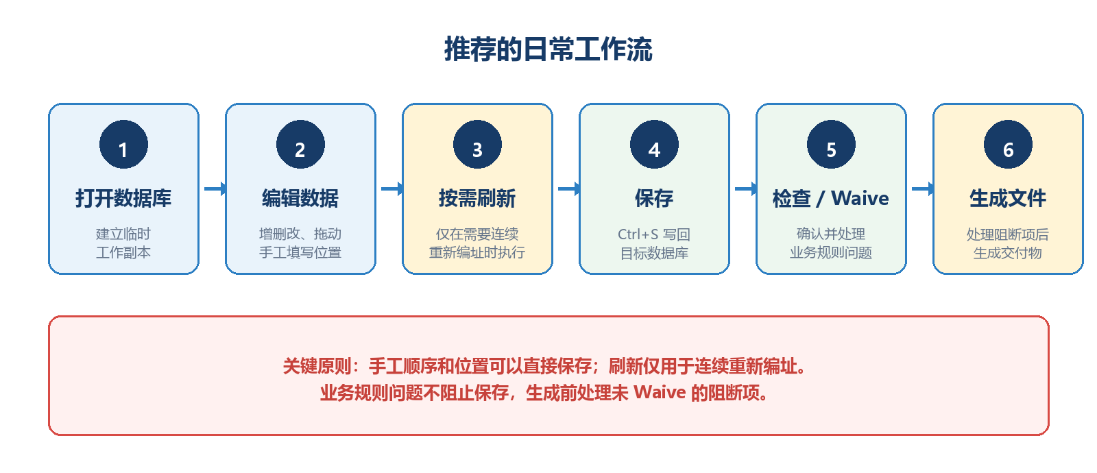
图 3 推荐日常工作流

5.1 刷新寄存器
执行 刷新 → 刷新寄存器 时，软件才根据当前视觉顺序重新计算位置：Register偏移地址从0开始，严格使用 设置 → 寄存器参数 中的步长1/2/4递增，该步长与寄存器位宽无绑定关系；BIT起始位按各自位宽从0开始累加。Module使用新的合法且不重复基地址。Register地址按0x十六进制解释，BIT起始位按十进制解释；Register或BIT位置不连续均只报告warning，不阻止编辑或保存。

5.2 显式保存
- Ctrl+S 或 文件 → 保存：安全写回当前目标数据库。保存不依赖刷新、连续排序或规则检查通过；业务Warning/Error会在规则报告中保留，用户仍可保存当前认可的手工顺序和位置。只有可能破坏数据库结构或导致数据库崩溃的灾难性技术错误才会硬性阻止保存。
- Ctrl+Shift+S 或 文件 → 另存为：写入新文件，原文件保持不变。
- Ctrl+Z：撤销；Ctrl+Y 或 Ctrl+Shift+Z：重做。
- 保存不会清空撤销历史；保存后继续撤销会重新显示 *。
保存与规则错误 规则错误不阻止保存尚未完善的数据库，但严重错误会继续阻止设计/验证类文件生成。字段格式、数据库完整性或文件写入错误会阻止保存。

5.3 默认值联动
打开或检查数据库时，软件只报告 Register 默认值与 BIT 定义不一致，不会静默修复。用户在BIT默认值上按 Enter 或提交明确编辑后，软件才在工作副本中重算对应Register默认值；该操作可撤销，仍需 Ctrl+S 才写回目标库。

6 搜索与快速定位

6.1 打开搜索
选择 工具 → 搜索，或按 Ctrl+F。搜索窗口为非模态单实例，保持打开时仍可操作主界面。范围可同时勾选一个或多个；默认选中Module名、Register名、BIT名、BIT取值和其他属性，默认不选描述。

6.2 精确匹配与星号通配符
输入示例 | 匹配含义
ADC | 精确匹配完整字段 ADC，不匹配 USER_ADC。
*ADC* | 字段任意位置包含 ADC。
ADC*RDY | 字段以 ADC 开头、以 RDY 结尾，中间可有任意字符。
*CLK*RST* | CLK、RST 按顺序出现；片段之间允许任意内容。

Module名、Register名和BIT名只搜索对应名称，BIT取值只搜索取值本身；地址、位宽、权限、默认值、Key、ATE、SCAN、SET、CLEAR等归入其他属性。所有简要描述、详细描述及BIT取值描述只归入“描述”，需要时由用户主动勾选。地址、默认值和BIT取值继续支持十进制与十六进制等价值匹配。
按Enter跳到下一项，按Shift+Enter返回上一项。定位时目标字段使用主高亮，所属层级使用辅助高亮；目标已在视野中时只更新高亮，不强制居中，目标不可见时才滚动定位。最后一项会提示再次点击将从头开始；回到第一项时显示独立醒目提示。

7 规则检查

7.1 检查入口
选择 工具 → 规则检查。报告窗口为非模态最顶层窗口，正常显示时始终位于其他窗口上方，可保持打开并继续编辑；再次点击菜单不会重复创建窗口，编辑后报告会显示“结果可能已过期”，可点击刷新。

7.2 主要检查内容
- Module基地址、Register偏移地址是否重复或非法。
- Register/BIT名称是否合法，最终Verilog信号名是否冲突。
- BIT起始位、位宽、重叠和越界，Register/BIT默认值是否一致。
- 读写权限、Key、SCAN、ATE、SET、CLEAR及必填字段是否合法。
- 数据库格式兼容性是否通过；旧格式是否仅在工作副本中完成兼容。
- 损坏库恢复模式会在规则报告中保留SQLite原始完整性错误和恢复统计；按当前可见数据成功重建并保存后，本会话会显示恢复完成及原始备份路径。

7.3 查看和定位问题
报告按严重级显示错误、警告和提示，并支持按Module筛选。Register地址连续性依据用户设置的步长检查，BIT位置连续性依据各BIT位宽检查，两类空洞均为warning。对已经人工确认的问题，可多选后点击Waive；Warning和Error均允许Waive，其中Error会再次弹窗确认。Waive记录保存在当前数据库中，会随.db文件共享给同事；恢复显示后也可取消Waive。可能破坏数据库的灾难性技术错误不属于可Waive的业务规则。
建议 先处理阻断性错误，再处理warning和提示。若规则报告显示兼容性检查通过且无需转换，这是一条提示，不影响绿色“检查通过”状态。

8 创建、追加和合并寄存器库

8.1 合并到当前库（整库追加）
1. 先打开作为目标的寄存器库。
2. 选择 文件 → 合并到当前库，并选择来源 .db。
3. 来源库的全部Module会追加到当前列表末尾，并获得连续临时基地址。
4. 根据Bus Matrix规划手工修改Module基地址，必要时拖动排序。
5. 执行刷新寄存器、规则检查，并按 Ctrl+S 保存。
追加时软件忽略来源Module的原基地址，但保留Register偏移地址、BIT和BIT取值。整个追加操作是一条可撤销命令；保存前只修改工作副本。

8.2 合并选中模块
在当前库中选择需要合并的Module后，使用 文件 → 合并选中模块。合并结果同样进入工作副本和撤销历史，完成后必须重新检查并显式保存。

9 文件生成
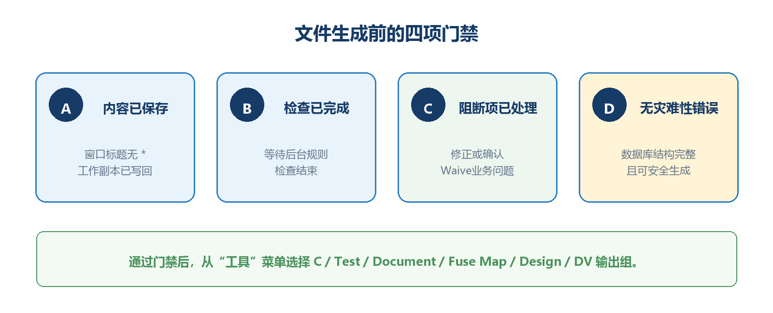
图 4 文件生成前门禁

9.1 工具菜单输出组
菜单项 | 典型用途
Run Scripts For C | 生成软件侧头文件、SVD等当前配置的C类输出。
Run Scripts For Test | 生成测试侧头文件等当前配置的Test类输出。
Gen Document | 生成寄存器说明文档。
Gen Fuse Map | 按选定Module生成动态位宽Excel FUSE MAP。
Run Scripts For Design | 仅生成APB_mmr、Parm_Addr和UVM_Reg_Model三个必要目录。
Run Scripts For DV | 生成验证侧Verilog Bus等DV输出。

除Design外，具体脚本组合由交付包中的 ReMSettings.ini 配置。Run Scripts For Design固定生成APB_mmr、Parm_Addr和UVM_Reg_Model；Parm_Addr同时提供parm_addr_offset.v（仅偏移地址）和parm_addr_absolute.v（Module基地址+Register偏移地址），用户按使用场景选择。选择输出组后，在“另存为”对话框中指定目标文件名。 C、SVD、Test、Design和DV输出中的Module、Register及内部BIT内容按当前界面显示顺序生成；Gen Document的Register顺序跟随界面，BIT表继续按高位到低位排版。APB MMR和DV Verilog的顶层端口排列保持LSR 2.3兼容，生成动作不会改写数据库。

9.2 生成FUSE MAP
1. 选择 工具 → Gen Fuse Map。
2. 在Module选择框中选择目标Module；默认选中主窗口当前Module。
3. 指定输出 .xlsx 文件。默认文件名类似 BIFANG_FUSE_MAP.xlsx。
4. 打开Excel后，可修改逐位值；HEX列自动计算，再按项目需要把值复制到PART1～PART4。
FUSE MAP说明 逐位区表示空片熔丝状态，初始值始终为0，不使用Register/BIT的逻辑复位默认值。混合位宽Module会按最大寄存器位宽排版。

10 快捷键、常见问题与交付检查

10.1 常用快捷键
快捷键 | 功能
Ctrl+S | 保存当前数据库
Ctrl+Shift+S | 另存为
Ctrl+Z | 撤销
Ctrl+Y / Ctrl+Shift+Z | 重做
Ctrl+F | 打开搜索
Ctrl+C / Ctrl+X / Ctrl+V | 同类型对象复制 / 剪切 / 粘贴并覆盖
Enter / Shift+Enter | 搜索下一项 / 上一项
Esc | 关闭搜索窗口
Ctrl+滚轮 | 全局界面舒适度缩放；菜单、工具栏、四组操作按钮、状态栏、表头、页签和已打开对话框同步变化，重启后按当前显示屏恢复

10.2 常见问题
为什么保存按钮不可用？
未打开数据库或数据没有变化时，保存按钮不可用。手工排序、地址不连续或尚未执行刷新不会阻止保存。
为什么文件生成被阻止？
请确认已经Ctrl+S保存，并等待后台规则检查完成；未Waive的阻断性业务错误需要先修正或确认，灾难性技术错误必须修复。生成不强制依赖刷新编址，只有希望连续重排位置时才需要刷新。
打开旧库会不会修改原文件？
不会。打开阶段只在临时工作副本中做兼容；用户显式保存后，目标库才写成当前格式。
损坏数据库选择“仍然打开”后，应该如何保存？
先在主界面和规则报告中核对可恢复数据；确认后按Ctrl+S并再次确认覆盖。软件会先保存逐字节一致的*.before_lsr_recovery.db备份，再重建原文件。若不希望覆盖原文件，使用“另存为”生成新的健康数据库。
规则错误能否保存？
可以保存尚未完善的设计，但严重错误会阻止设计/验证类生成。
异常时提供什么信息？
记录操作步骤、数据库副本、错误提示和 %LOCALAPPDATA%\LSR\logs\LSR.log，交由技术支持分析。

10.3 交付前自检清单
- 目标数据库已备份，窗口标题无 *。
- 状态栏显示已保存，且后台规则检查已完成。
- 规则报告中的阻断性错误已处理。
- 生成文件已在目标工具中打开验证，例如Excel、编译器或RTL语法检查器。
- 数据库、配置文件和生成文件使用清晰版本名并一并归档。
完成标准 数据库可重新打开、结构完整、规则结论明确，且所需输出文件已经过目标环境验证。

11 在线更新与版本恢复
本版通过“LSR发布器.exe”启动本地软件。启动不等待网络，后台仅检查正式新版，不自动下载；窗口左上角RegisterManager后的数字是当前已安装的正式版本。内部开发构建号不是客户版本号。

11.1 下载正式新版
有新版时，状态栏右下角出现向下箭头与托盘形状的下载图标，不显示文字。悬停只显示目标版本、面向用户的更新要点和必要操作提示，不显示内部构建号、发布序号、签名或测试记录。未保存时同时提示先保存。检查失败显示叹号，悬停说明原因，点击可重试，不影响本地编辑和保存。已确认最新时，同一位置悬停显示当前版本；如存在上一可用版，还会显示可回退版本和PowerShell回退命令。
请先保存当前数据库。未保存时图标变灰，点击只提示“未保存文件”，不会自动保存或丢弃修改。未打开数据库、刚打开未编辑、或者保存完成时均可更新；业务规则Warning和Error不限制更新。
点击下载图标后，软件显示模态下载进度窗口，期间主页面与辅助窗口不能编辑。程序依次下载、验证签名和文件哈希、解压，随后正常退出并自动启动新版，重新打开原来的数据库。下载失败或取消可继续使用原版本。
LSR 2.3正式加入当前版与上一可用版保留、安全缓存清理和回退指引。软件会直接更新到GitHub上的最新稳定版本；更新成功并确认新版启动后，保留新版和用户实际升级前的版本。原数据库路径、数据内容和已保存的个人设置保持不变。

11.2 文件位置与恢复
移动软件时请移动整个发布目录，并始终从根目录“LSR发布器.exe”进入。versions保存当前程序和上一可用程序；.updates保存下载暂存、维护记录与日志。新版确认启动后，软件只清理可证明属于更新器且未被用户修改的更早程序文件和已结束下载缓存。未知历史文件、用户新增或修改内容、数据库和配置不会被强制删除。不要将唯一工作数据库放入versions或.updates临时目录，请在独立工作目录保存数据库。
下载不会覆盖正在运行的程序。其他实例仍在使用同一安装目录时，需要先自行关闭这些实例；更新器不会强制关闭客户窗口。新版明确启动失败时尝试恢复上一可用程序；无法确认退出状态时保留现场并提示，不强杀进程。
需要手动回滚时，将鼠标停在状态栏右下角版本区域，查看当前版、上一可用版及按当前安装路径生成的PowerShell命令。先保存数据库并关闭该安装目录的所有LSR窗口，再执行提示中的“LSR发布器.exe --rollback”命令。回滚只恢复程序，不回滚数据库或个人设置。没有上一可用版时会明确提示且不显示无效命令。根目录指南对应最初安装版；升级后的当前版指南随程序保存在versions中的当前版本目录。

